
POWIATOWY URZĄD PRACY
ul. Płocka 66/68, 09- 500 Gostynin tel. 024 269 71 59, 024 235 48 33,
fax 024 269 71 79, e-mail wago@praca.gov.pl strona: gostynin.praca.gov.pl

IRP-41-2/ES/25 Gostynin, dnia 11.03.2025r.

BEZROBOCIE
NA TERENIE POWIATU GOSTYNIŃSKIEGO
w końcu lutego 2025 r.

- STAN BEZROBOCIA ORAZ STOPA BEZROBOCIA.

Liczba bezrobotnych

Liczba bezrobotnych zarejestrowanych w Powiatowym Urzędzie Pracy w Gostyninie w końcu lutego 2025 r. wyniosła 1817 osób.
W porównaniu do:
- końca stycznia 2025r. zwiększyła się o 49 osób, tj. o 2,8%.
- końca lutego 2024 r. zmniejszyła się o 149 osób, tj. o 7,6%.

Stopa bezrobocia według regionu, województwa i powiatu

Stopa bezrobocia wyliczona przez GUS przedstawiała się w następujący sposób:

Regiony/Województwa /Podregiony/Powiaty | 2024/01  % | 2025/01  % | Wzrost/spadek punktów procentowych  %
POLSKA | 5,4 | 5,4 | 0
Woj. MAZOWIECKIE | 4,3 | 4,2 | -0,1
Powiat gostyniński | 12,9 | 11,8 | -1,1

Poziom bezrobocia

Poziom bezrobocia z podziałem na gminy.

L.p. | Gmina | Poziom bezrobocia |  |  |  | Wzrost/spadek  do 31.01.2025r.
L.p. | Gmina | Stan na 31.01.2025 r. |  | Stan na 28.02.2025r. |  | Liczba |  | %
L.p. | Gmina | ogółem | kobieta | Ogółem | Kobieta | ogółem | kobieta | ogółem | Kobieta
1. | Gostynin miasto | 654 | 332 | 656 | 335 | +2 | +3 | +0,3 | +0,9
2. | Gostynin gmina | 608 | 339 | 629 | 336 | +21 | -3 | +3,5 | -0,9
3. | Pacyna gmina | 112 | 56 | 132 | 70 | +20 | +14 | +17,9 | +25,0
4. | Sanniki miasto | 55 | 33 | 53 | 29 | -2 | -4 | -3,6 | -12,1
5. | Sanniki gmina | 110 | 58 | 116 | 59 | +6 | +1 | +5,5 | +1,7
6. | Szczawin Kościelny gmina | 229 | 132 | 231 | 135 | +2 | +3 | +0,9 | +2,3
 | Ogółem | 1768 | 950 | 1817 | 964 | +49 | +14 | +2,8 | +1,5

Bezrobotni w poszczególnych miesiącach

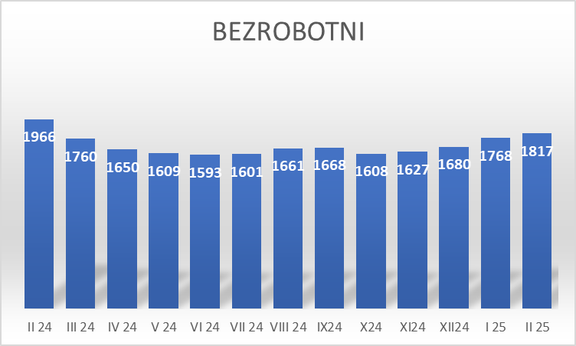

Napływ i odpływ bezrobotnych.

W miesiącu lutym 2025 r. zarejestrowało się 191 osób bezrobotnych, w tym 94 kobiety (od początku roku 406 w tym 205 kobiet).
Z ewidencji wyłączono 142 osoby bezrobotne tym 80 kobiet (od początku roku 269 w tym 145 kobiet), z tego pracę podjęło 89 osób, w tym 47 kobiet (od początku roku 181 w tym 104 kobiety).

- WYBRANE KATEGORIE BEZROBOTNYCH

Wyszczególnienie | Stan  na koniec lutego 2025r. | Udział %
1 | 2 | 3
bezrobotni ogółem | 1817 | 100,00
w tym:
Kobiety | 964 | 53,1
poprzednio pracujący | 1579 | 86,9
zwolnieni z przyczyn zakładu pracy | 41 | 2,3
dotychczas nie pracujący | 238 | 13,1
zamieszkali na wsi | 1108 | 61,0
w tym:
kobiety zamieszkałe na wsi | 600 | 54,2
osoby w okresie 12 m-cy od ukończenia szkoły | 60 | 3,3
cudzoziemcy | 11 | 0,6
bez kwalifikacji zawodowych | 831 | 45,7
bez doświadczenia zawodowego | 389 | 21,4
osoby będące w szczególnej sytuacji na rynku pracy | 1508 | 83,0
Do 30 roku życia | 422 | 23,2
w tym do 25 roku życia | 224 | 12,3
długotrwale bezrobotne | 1044 | 57,5
powyżej 50 roku życia | 473 | 26,0
korzystające ze świadczeń pomocy społecznej | 162 | 8,9
posiadające co najmniej jedno dziecko do 6 roku życia | 237 | 13,0
Niepełnosprawni | 54 | 3,0

Kobiety:
W dniu 28.02.2025r., liczba kobiet zarejestrowanych w urzędzie pracy wyniosła 964, tj. 53,1% ogółu zarejestrowanych bezrobotnych. Prawo do zasiłku posiadało 129 kobiet. tj. 13,4% ogółu kobiet.

Bezrobotni zamieszkali na wsi:
Wśród zarejestrowanych bezrobotnych 1108 tj. 61,0% zamieszkiwało na wsi.
W grupie tej 600 osób to kobiety, które stanowią 54,2% zarejestrowanych bezrobotnych zamieszkałych na wsi.
Wśród mieszkańców wsi 146 osób posiadało prawo do zasiłku, co stanowi 13,2% zarejestrowanych bezrobotnych zamieszkujących tereny wiejskie i 56,2% ogółu bezrobotnych uprawnionych do zasiłku.

Bezrobotni z prawem do zasiłku:
W końcu lutego 2025r. 260 osób posiadało prawo do zasiłku, co stanowi 14,3% ogółu bezrobotnych.
W porównaniu do:
- końca stycznia 2025r. liczba uprawnionych do zasiłku zwiększyła się o 10 osób, tj. 4,0%.
- końca lutego 2024r. liczba uprawnionych do zasiłku zmniejszyła się o 28 osób tj. 9,7%.
Jak obrazuje poniższa tabela największy odsetek bezrobotnych z prawem do zasiłku występuje w Mieście Gostyninie (16,3%), a najmniejszy w Gminie Sanniki (7,8%).
Kobiety uprawnione do zasiłku dla bezrobotnych stanowią 13,4% ogółu zarejestrowanych kobiet w powiecie. Największy odsetek uprawnionych kobiet obserwuje się w Gminie Pacyna (17,1%), a najmniejszy w Mieście Sanniki 6,9%).

Lp. | Gmina | Bezrobotni z prawem do zasiłku | % udział do ogółu bezrobotnych z poszcz. gmin | Bezrobotne kobiety z prawem do zasiłku | % udział do ogółu bezrobotnych kobiet z poszcz. gmin
1. | M. Gostynin | 107 | 16,3 | 52 | 15,5
2. | Gm. Gostynin | 98 | 15,6 | 45 | 13,4
3. | Gm. Pacyna | 17 | 12,9 | 12 | 17,1
4. | M. Sanniki | 7 | 13,2 | 2 | 6,9
5. | Gm. Sanniki | 9 | 7,8 | 5 | 8,5
6. | Gm. Szczawin Kościelny | 22 | 9,5 | 13 | 9,6
 | Ogółem | 260 | 14,3 | 129 | 13,4

Dodatki aktywizacyjne
Bezrobotnemu posiadającemu prawo do zasiłku, który z własnej inicjatywy podjął zatrudnienie lub inną pracę zarobkową przysługuje dodatek aktywizacyjny.
W lutym 2025 r. dodatek aktywizacyjny przyznano 18 osobom. W końcu lutego 2025r. do dodatku aktywizacyjnego uprawnione były 62 osoby, w tym 35 kobiet.

Osoby poszukujące pracy
W końcu lutego 2025r. zarejestrowanych było 65 osób poszukujących pracy, w tym 25 kobiet. W porównaniu do poprzedniego miesiąca liczba osób poszukujących pracy nie zmieniła się.

Niepełnosprawni
W końcu lutego 2025r. zarejestrowane były 54 osoby bezrobotne, niepełnosprawne, w tym 33 kobiety (w analogicznym okresie 2024r. 84 bezrobotne niepełnosprawne, w tym 45 kobiet).
Spośród ogółu zarejestrowanych osób bezrobotnych niepełnosprawnych 13 posiadało prawo do zasiłku, w tym 6 kobiet. Poszukujący pracy niepełnosprawni, niepozostający w zatrudnieniu stanowili 24 osoby w tym 8 kobiet.

Pośrednictwo pracy
W lutym 2025r. pośrednictwo pracy pozyskało 199 ofert pracy, w tym 163 miejsca pracy subsydiowanej. Od początku roku 240 ofert pracy, w tym 198 ofert pracy subsydiowanej.

Sporządziła:
Elżbieta Sielaczek
Z-ca Dyrektora

